Lección 13: Día de juegos con multiplicaciones de fracciones
- Multipliquemos una fracción o un número entero por una fracción.

Calentamiento: Conversación numérica: Multipliquemos un tercio por otro número
Encuentra mentalmente el valor de cada expresión.
- $\frac{1}{3}×3$
- $\frac{1}{3}×4$
- $\frac{1}{3}×\frac{6}{3}$
- $\frac{1}{3}×\frac{1}{4}$

13.1: Comparemos multiplicaciones de fracciones
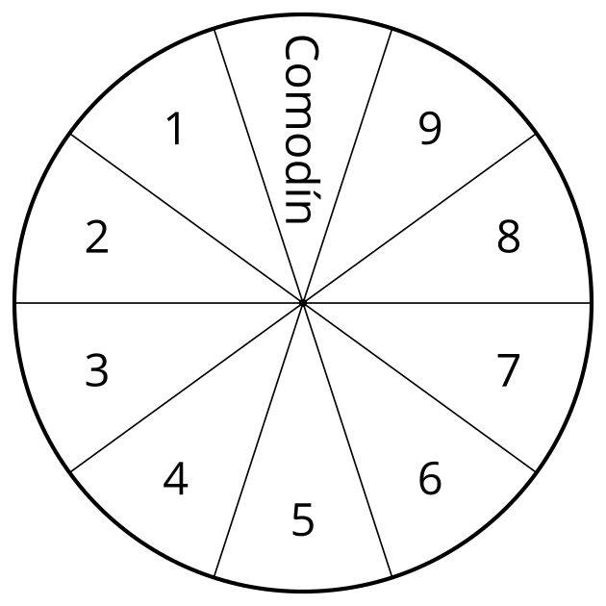
- Juega “Comparemos multiplicaciones de fracciones” con un compañero. Sigan estas instrucciones.
  - Un jugador gira la ruleta.
  - El jugador escribe en una de las casillas vacías el número que le salió. Después de escribir un número, no se puede cambiar.
  - Luego, el otro jugador gira la ruleta y escribe el número en su tablero de juego.
  - Sigan girando la ruleta y escribiendo números en las casillas vacías hasta que las 4 casillas estén llenas.
  - Multipliquen sus fracciones.
  - Gana el jugador que tenga el mayor producto.
  - Jueguen de nuevo.
  - Ronda 1 1111111111 × 1111111111 = _
  - Ronda 2 1111111111 × 1111111111 = _
- ¿Qué estrategia usaste para decidir dónde escribir los números?

13.2: Comparemos multiplicaciones de fracciones, ronda 2
- Juega “Comparemos multiplicaciones de fracciones” con un compañero. Sigan estas instrucciones.
  - Un jugador gira la ruleta.
  - El jugador escribe en una de las casillas vacías el número que salió.
  - Luego, el otro jugador gira la ruleta y escribe el número en su tablero de juego.
  - Sigan girando la ruleta y escribiendo números en las casillas vacías hasta que las 4 casillas estén llenas.
  - Multipliquen sus fracciones.
  - Gana el jugador que tenga el menor producto.
  - Jueguen de nuevo.
  - Ronda 1 1111111111 × 1111111111 = _
  - Ronda 2 1111111111 × 1111111111 = _
- ¿Qué estrategia usaste para decidir dónde escribir los números?

Section Summary
Section Summary
Jugamos algunos juegos con fracciones y números decimales en los que intentamos formar el mayor o el menor número a partir de ciertos dígitos. Usemos los números 1, 3, 5 y 6. ¿Cuál es la menor suma de dos fracciones que podemos formar con estos números? Queremos usar los números más pequeños, 1 y 3, como los numeradores, y los números más grandes, 5 y 6, como los denominadores. Hay dos posibilidades: $\frac{1}{6}+\frac{3}{5}$ y $\frac{1}{5}+\frac{3}{6}$. La expresión $\frac{1}{5}+\frac{3}{6}$ tiene el menor valor. Esto tiene sentido porque necesitamos que el mayor numerador (que corresponde a más partes iguales) vaya con el mayor denominador, para que esas partes sean más pequeñas.
La menor diferencia que podemos formar con estos números es $\frac{3}{6}−\frac{1}{5}$, que es un poco menor que $\frac{3}{5}−\frac{1}{6}$. Por último, el mayor producto que podemos formar es $\frac{6}{3}×\frac{5}{1}$ o $\frac{5}{1}×\frac{6}{3}$. Ambos tienen un valor de $\frac{30}{3}$ o 10.
© CC BY 2021 Illustrative Mathematics®

